國立虎尾科技大學動力機械工程系
碩士班學位考試 口試相關流程:(請依序進行)
115年05月更新
步驟 | 說明 | 申請期限(或時間) | 參考附件/網址
學位口試前申請文件
一、  提出學位考試申請 | - 請登入校內eCare系統進行申請  - 申請時應上傳:  「論文提要」  「通過學術研究倫理教育課程證明」  「發表研討會論文佐證資料」  可(待)發表或已發表(一篇)。  「論文原創性比對報告書」  上傳當下低於30%(含)以下報告書。  「學位考試委員」  邀請人數三至四名(含指導教授)，其中校外委員至少一名。  如提出申請書階段尚未有委員名單者，請於姓名欄位填「待聘」字眼。 | 第一學期自完成註冊手續起至  十一月三十日止  第二學期自完成註冊手續起至四月三十日止  ※準畢業生不得於申請時間開始前口試(延畢生不在此限) | 1.學位考試線上申請操作手冊  2.學術研究倫理教育課程說明  >網址連結說明  論文原創性比對系統  說明請見P.4  (有問題請洽圖書館承辦)
二、  提出學位考試確定表 | 申請時應上傳:  「論文原創性比對報告書」  上傳當下低於30%(含)以下報告書。  「學位考試委員」  邀請人數三至四名(含指導教授)，其中校外委員至少一名。  「口試費」請參照右方附件。  「口試日期及時間」「口試地點」  請務必至系辦登記預借空堂教室空間。 | 【學位考試確定表請於確定  口試日期十天前提出申請】  第一學期自完成註冊手續起至一月二十一日止  第二學期自完成註冊手續起至七月二十一日止 | 口試費收費標準請依照  ”課務相關法規”  4-12 國立虎尾科技大學博碩士班學位考試委員費用支給要點  >網址連結
三、  通過學位考試確定表 | 結案時請自行於系統下載:  「口試委員聘書」  請自行至印刷店印出後(使用獎狀紙  、雲彩紙)，送至系辦進行校方用印。  「口試委員會審定書」  一份。  「學位考試評分表」  每位口委(含指導教授)各一份。  「學位考試成績表」  一份，由指導老師填寫，成績為各口委評分之平均數。 | 口試委員聘書務必於口試前五日送系辦用印。
三、  領取「聘書」  、「領款收據」製作「海報」 | - 至系辦領取用印完成之聘書及領款收據。  - 請自行製作學位考試委員海報並公告於本系公佈欄及口試場地，海報請見系網表單下載區。 | 1.聘函及領款收據口試前二至三日前領取。  2.海報請於口試一週前張貼公布。 | 學位考試委員海報  >網址連結

學位口試當日文件
一、  舉行學位口試當日備妥文件 | 準備文件:  「口試委員會審定書」  「學位考試評分表」  「學位考試成績表」  「論文原創性比對報告書」  每位口試委員一份。 | 口試日期期限:  第一學期自完成註冊手續起至一月三十一日止  第二學期自完成註冊手續起至七月三十一日止 | 論文原創性比對系統  說明請見P.4
二、  口試結束上傳中英論文題目後  繳交文件 | - 登入校務eCare-研究所論文題目登錄中英論文題目。登錄網址：https://ecare.nfu.edu.tw/  - 繳至系辦文件：  「領款收據」  校外委員如第一次來本校口試，需附上存摺影本，校內委員無須附上。  「學位考試論文評分表」  「學位考試成績表」 | 文件備齊後再繳至系辦。 | 請自行保管  口試委員會審定書
學位口試後程序
一、  提交論文  電子檔、  印製論文 | 提交論文電子檔:  - 「口試委員會審定書」給系主任簽章時請附上完稿散裝論文(未裝訂)，並自行保留掃描至論文內。  - 至本校圖書館論文提交系統上傳論文電子檔，中英題目須與校務eCare  上傳之題目一致。  印製論文:  - 封面底顏色統一由系辦指定，請至系辦領色卡；封面底上亮膜加書背，論文內頁需貼上浮水印。  - 印製三冊論文，一冊本系收藏，二冊本校圖書館陳列。 | 至修業年限屆滿時仍未繳交論文者，則學位考試為不及格，並依規定退學。 | 有關論文提交系統問題請與本校圖書館承辦聯絡:05-631 5044  論文提交系統網址:  >網址連結  1.論文延後公開申請  2.下載浮水印  >網址連結
二、  離校手續 | 須完成事項:  - 填寫「系辦離校問卷」。  (連結請至系網>系辦專區>離校問卷)  - 登入校務「eCare>畢業學分/論文/離校>離校審核查詢」完成各單位簽核。(須先經指導教授簽章，以確定是否可離校)  本系辦審核條件如下:  繳交三冊論文。  （一冊系辦、二冊圖書館）  繳回借用物品，如碩士服等。 | 跨學期開學日之前完成離校手續(以該學期本校教務處公告為準)。  若未於期限前辦理離校手續，須再辦理註冊後，始可再辦理離校手續。
領取畢業證書離校完成
(領取時段依教務處網頁公告為主)

學位考試辦理簡圖
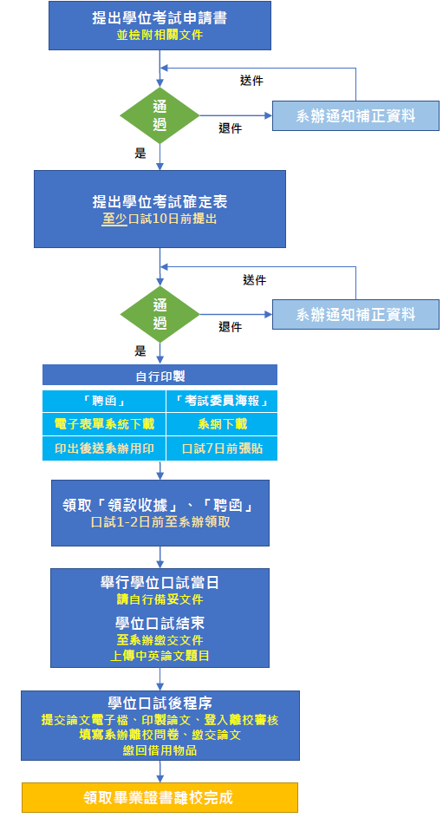

論文原創性比對系統申請方式及注意事項
一、請填寫申請表開通帳號，圖書館將寄發帳號密碼信件:
請至虎科圖書館網頁(點我)>相關連結>論文原創性比對系統
>帳號申請(課程過期亦請重新申請)
二、取得比對結果，操作步驟如下:
登入帳號→點選課程→上傳文稿→等待比對結果→點選查看→下載(目前檢視)
若有系統操作上的問題，請聯繫圖書館承辦人員，電話05-6315044

